物联网工程技术专业2022级《数据采集与处理技术》课程实践
2024-2025学年第1学期
学号：2140501013 姓名：童先亮 班级：物联网2101 成绩：
名称：Python安装及使用 |  |  |  | 学时数：2学时
日 期： | 2024.9.13 | 地 点： | 人工智能实验室 | 指导老师： | 刘璐
实验软件及环境、实验器材：
一、目的
掌握Python语言的基本操作。

二、内容
1、使用if语句求出两个数的较小值。
2、判断一个数是奇数还是偶数。
3、用while循环实现计算1~99的整数和。
4、定义一个带有参数的函数。
5、将字符串中所有的小写字母转化为大写字母。
6、编写一个函数，计算两个数的最大公约数。
7、编写一个判断闰年的程序，输入年份，输出是否为闰年。
三、过程及结果
程序代码及屏幕截图：
1.

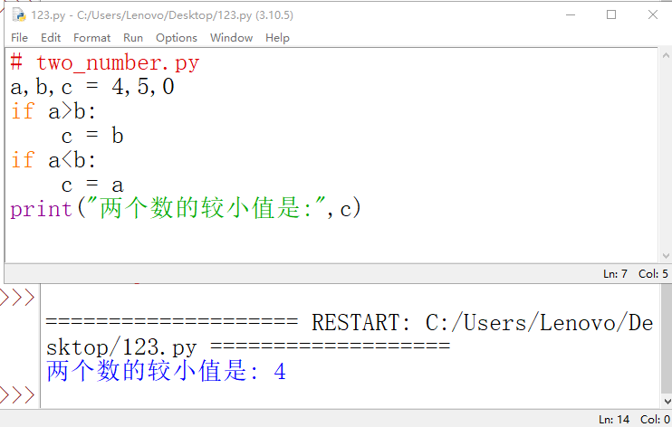
2.
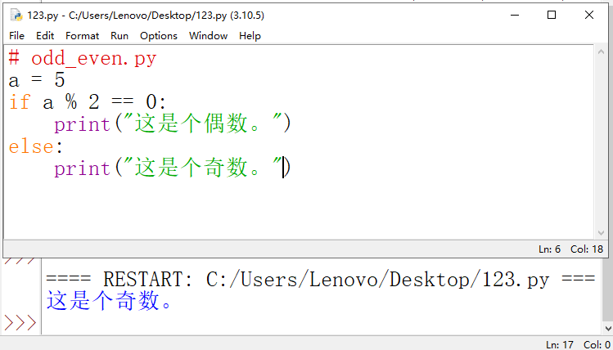
3.

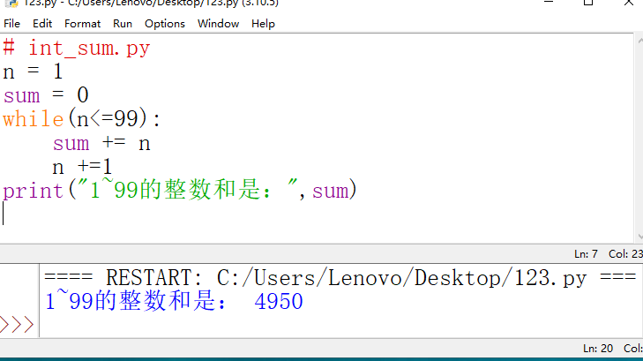
4.
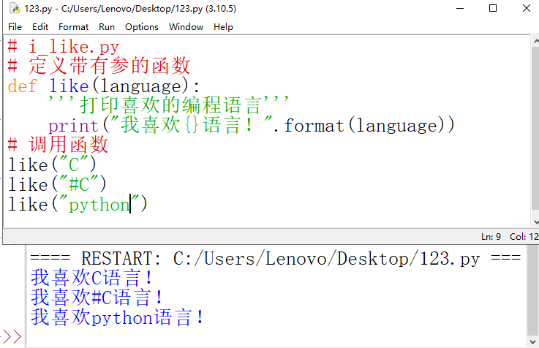
5.
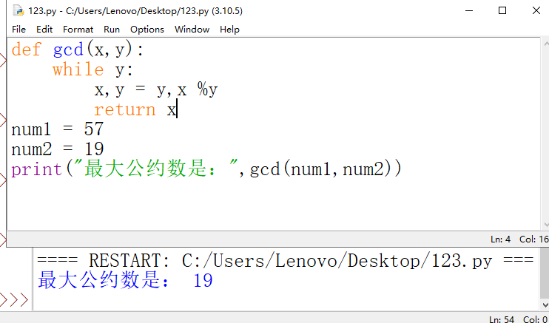

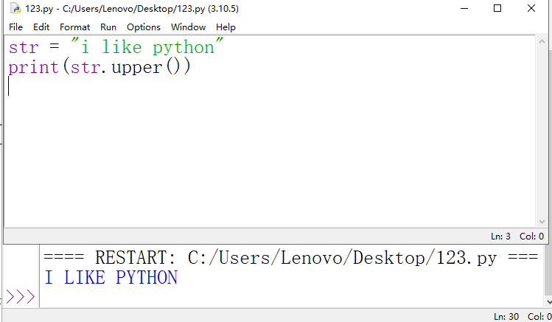

6.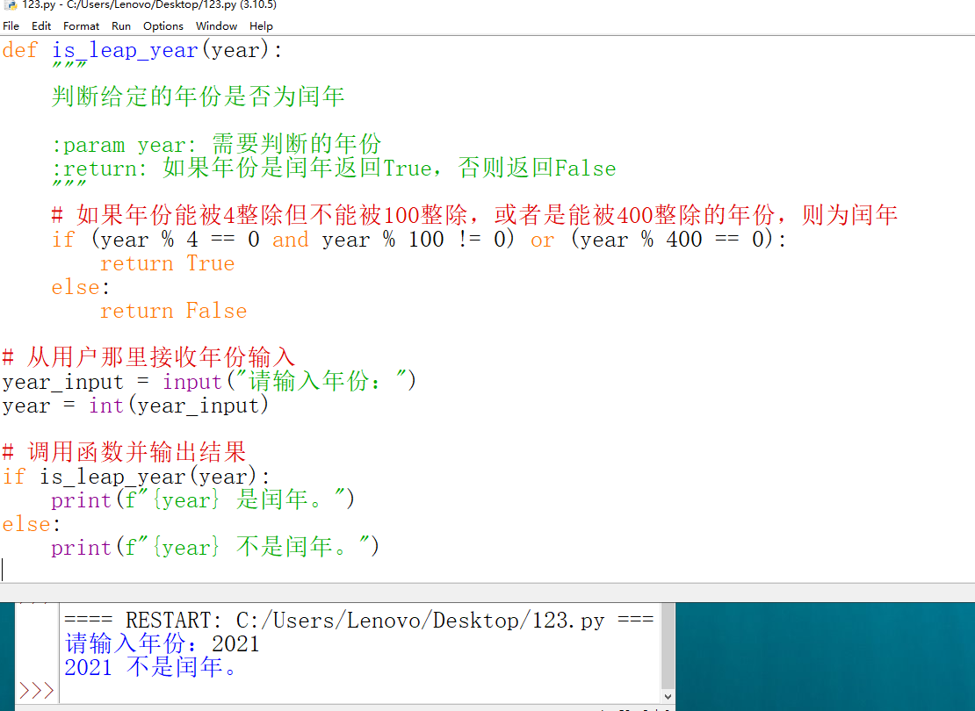
四、总结
1、操作中需要注意的事项
遵循PEP 8代码风格指南。这包括使用空格进行缩进（通常是4个空格），合理的命名规则（变量名、函数名应具有描述性），以及代码块的结构等。
使用注释来解释复杂代码段的目的和工作方式。注释应该清晰、简洁，避免冗余

- 存在问题与改进措施
针对Python操作存在的问题，可以通过优化算法、使用生成器和迭代器、并行处理、代码重构、遵循PEP 8规范、添加注释、文档化、使用虚拟环境和依赖管理工具、编写测试用例以及实现CI/CD等方式来进行改进。这些措施将有助于提高Python代码的性能、安全性、可读性和可维护性。
3、个人小结
python是一门非常有潜力的高级语言，历经多年的发展，其在编程上发挥着越来越大的作用。在这学期中，通过选修python课上的基础知识学习，我对python也有了一定的认识。而且，在字符串上的处理，python相对于c语言也是给程序员极大的便利。

五、教师评语

